REPUBLIKA HRVATSKA
GRAD ZAGREB
OSNOVNA ŠKOLA DR. IVAN MERZ
ZAGREB, RAČKOGA 4
KLASA:
URBROJ:
Zagreb,

GRADSKI URED ZA OBRAZOVANJE, KULTURU I ŠPORT

ZAGREB, ILICA 25

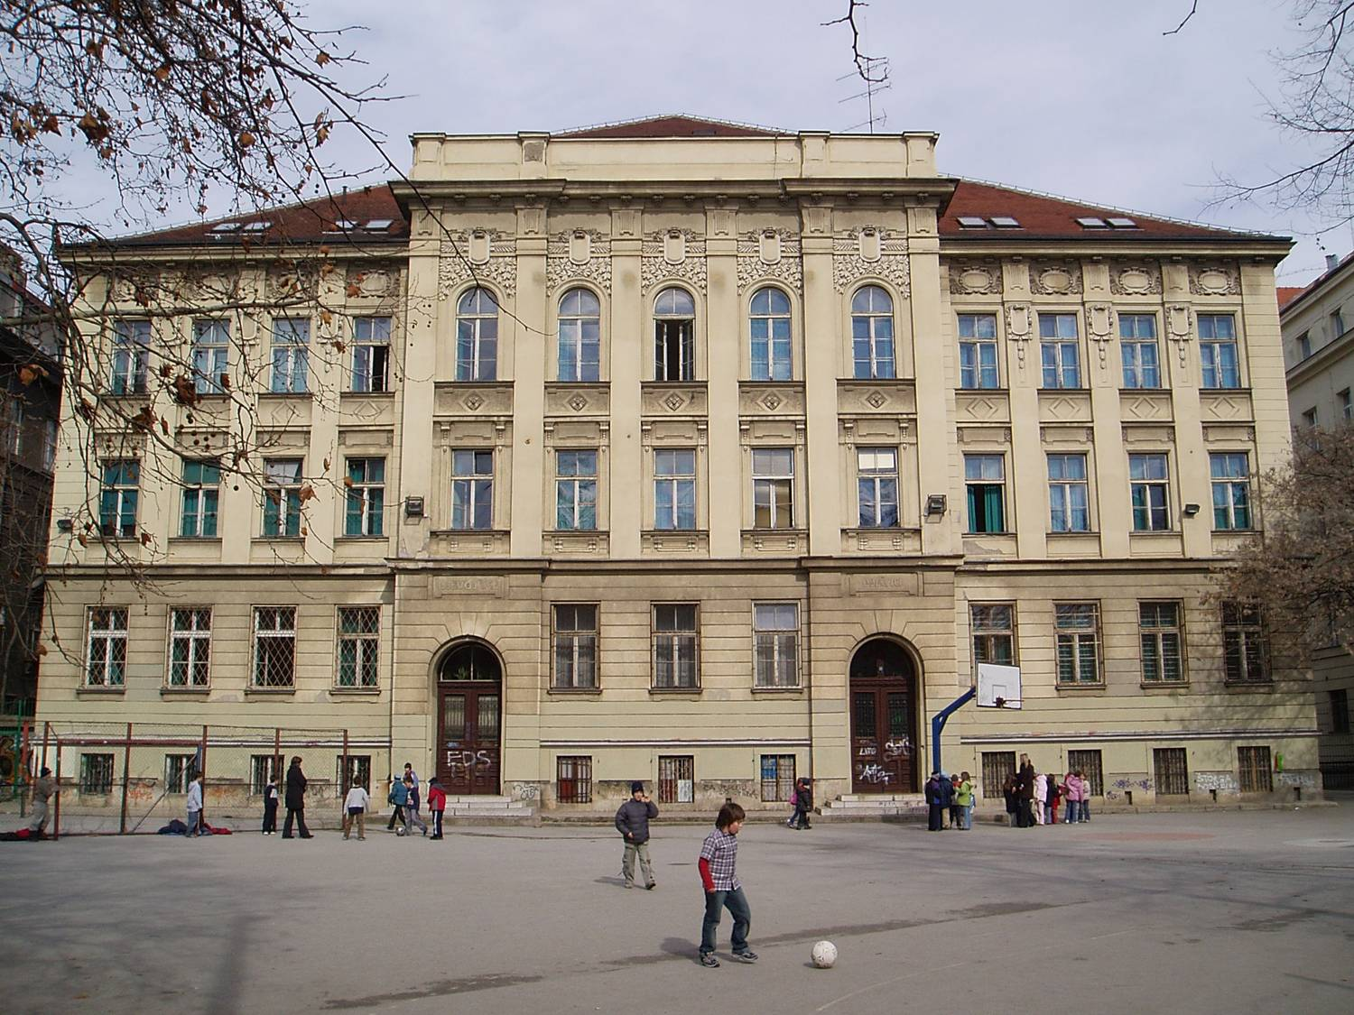

PREDMET: Izvješće o realizaciji Godišnjeg plana i programa škole za šk.god.
2016./17.

1. UVJETI RADA

1.1. OBILJEŽJA ŠKOLSKOG PROSTORA

Školsko područje omeđeno je sa zapadne strane Draškovićevom ulicom, s istočne strane Krešimirovim trgom, južno Branimirovom ulicom, sa sjeverne Vlaškom ulicom. Stambena zgrada je u derutnom stanju, potrebno je izvršiti sanaciju fasade zbog opadanja žbuke što je opasno za učenike koji borave u dvorišnom prostoru i prostoru školskog sportskog igrališta.
Zbog navedenih problema u nastavnoj godini 2011/12 u 4. mj pozvani su vatrogasci kako bi skinuli dijelove fasade koja je prijetila učenicima padom tijekom boravka na školskom sportskom igralištu. Isto se ponavlja svake godine do danas što već postaje uobičajena praksa poslije zime a prije češćih izlazaka učenika na školsko igralište.

Škola se obraćala za pomoć Gradskom uredu za obrazovanje, kulturu i šport i Zavodu za zaštitu spomenika kulture, ali zbog nedostatka novčanih sredstava sanacija nije izvršena.
Plan adaptacije ovisi o sredstvima koje će nam osigurati Ministarstvo znanosti, prosvjete i športa i Gradski ured za obrazovanje, kulturu i šport.
Školske godine 2007/08 izrađena je projektna dokumentacija za sanaciju i adaptaciju škole te je Gradski ured za školstvo isplatio 350 000 kuna projektnom uredu Capitaling.
Nadamo se da će se ispuniti obećanja i da će prva etapa adaptacije biti izvršena, kako je obećano školske godine 2008/09 što je objavljeno i u Zagrebačkim novinama.
Dijelovi fasade padaju, i učenici i djelatnici su u direktnoj opasnosti od pada dijelova fasade na glavu

Ove rečenice su namjerno ostavljene iz prijašnjih izvješća jer se ipak događaju promjene.

Unutarnji prostor – prostorno zadovoljava ali …
Potrebna je hitna sanacija temelja zgrade koja erodira jer nekad davno 1901. godine nisu izvedeni radovi zaštite temelja i zidova od vlage, potrebna je promjena olovnih cijevi dovoda odvoda, el. instalacija, sanacija stepenica, te kompletna sanacija sanitarnih čvorova, obnavljanje vanjske i unutarnje stolarije koja je u izuzetno lošem stanju ( kiša se slijeva kroz prozorska krila u učionice).

  - MATERIJALNI UVJETI

Materijalni uvjeti za rad odgovaraju ali je nužno konstantno ulaganje, budući da je zgrada stara 117 godina i da je ,,spremna,, za renoviranje preostalih zahvata na zgradi.

Sve ove rečenice se ponavljaju iz godine u godinu.

- Svijetla točka u čekanju je sanaciju podova u 2011. godini.
Tijekom 7. i 8. mjeseca 2011. izvršena je sanaciju većine ( 2 učionice u potkrovlju su sanirane prošle godine vlastitim sredstvima, učionica informatike i dva kabineta nisu adaptirani kao i učionica engl jezika) učioničkih podova parketom i specijalnim hepoksi smjesama u učionici kemije i ,, dvorani,, tj , univerzalnom prostoru u potkrovlju zgrade ( 15 učionica ).
- Druga svijetla točka pristupilo sanaciji i adaptaciji krova od 9. mj. 2012.
17.9. 2012. Pristupilo se sanaciji i adaptaciji krova vrijednosti cca 1 600 000 kn .
3.9. 2012 izvođač radova postavlja privremena vrata i pregrade odjeljivanje radnog prostora i prostora za odvijanje nastave, dvije učionice nastavljaju funkcionirati (4. razredi), preseljenje učionice ( glazbena kultura, hrvatski jezik, geografija, engleski) u blagovaonicu, rad u otežanim uvjetima bez 2 učionice i kabineta za informatiku ( kod pedagoginje u sobi ), knjižnica u ,,spomen sobi, blagovaonica sa 250 obroka ( doručak , ručak , užina ) funkcionira na kvadraturi 25 m2.
Potpuno je saniran krov ( crijep, letve, daske, izolacija i uređene su učionice sa unutarnje strane postavljanjem gipsanih ploča) te se je pregradnjom zida dobila jedna učionica u potkrovlju ( učionica do informatike ).
Uređena je knjižnica i dobiven je prostor 50 m2 igraonice u knjižnici.
4.2.2012. je izvršena primopredaja radova na krovu i potkrovlju vrijedna cca 1 600 000 kn
- 2014. godine pregradnim pomičnim vratima odijeljena je ,,dvorana u potkrovlju ,, na dva dijela gdje smo dobili još jednu učionicu
- Škola nije dobila traženu projektnu dokumentaciju za klimatizaciju škole, ukoliko dobijemo odobrenje Gradskog ureda za obrazovanje, kulturu i šport i osigura sredstva iz donacija pokušali bi klimatizirati cijelu južnu stranu škole.
- Već dvije godine, od 2014. pokušavamo se prijaviti na natječaje adaptacije i sanacije škole na Ministarstvu zaštite okoliša i energetske učinkovitosti ali nemamo dobru podršku iz Gradskog ureda a i natječaji nisu bili za škole spomenike kulture .
- Od 2015. godine čekamo Gradski ured kako bismo napravili tj. dobili dozvolu za izradu projektne dokumentacije za nadstrešnicu i adaptaciju školske kuhinje, nismo dobili zeleno svjetlo iako je već prijedlog projekta gotov i dobili smo ,,zeleno svijetlo ,, od zaštite spomenika kulture.
- Od 2006. godine Školu ne želi nitko zaštiti od oduzimanja zemljišta od strane Privredne banke koje koristi kao kolni ulaz još od bivše države Jugoslavije a posljedica tripartitnog ugovora koji nije realiziran između Grada ( gradonačelnica Pavić ) , Škole ( na našem ugovoru nepotpisana ravnateljica Štefan ) i predstavnik Privredne banke.
Gradski ured i ministarstvo nam ne odgovaraju ništa kako bismo angažirali odvjetnički ured a bez njihove dozvole to ne možemo učiniti.

Održavamo postojeće stanje i poboljšavamo uvijete rada:

- namještaj je u dobrom stanju
- jedno računalo je u maloj i dva u velikoj zbornici+pisači
- jedan ,, komplet,, LC projektor i prijenosno računalo u razrednoj nastavi, prema potrebi gdje nema
- učionice razredne nastave koje trebaju imaju LC projektor
- sve učionice u predmetnoj nastavi imaju LC projektore koje smo opremili vlastitim sredstvima
- sve učionice imaju računala i prešli smo na e-dnevnik
- 2015/16 smo samostalno opremili učionice LC projektorima i računalima koji su spojeni žično na Internet

Veća ulaganja tijekom 2016/17
- provođenje besplatnog učenja talijanskog jezika 2 000 EU za učenje od 1.-3. razreda– donacija Talijanskog istituta
- 2016/17 samostalno smo opremili sve učionice predmetne ( 5 učionica 5 je bilo prije opremljeno ) LC projektorima i računalima koji su spojeni žično na Internet- vrijednost cca 30 000 kn, postavljanje domar i informatičar ,,mrsičevac,,. Zamolbu Gradskom uredu za financiranje smo uputili i dobili pismenu podršku.

- kupovina materijala za sadnju i održavanje zelenila cca 2 000 kn -vlastita sredstva
- štampan Godišnjak- 300 kom – cca 6 000 – trošak štampe i prijeloma – vlastita sredstva
- uređenje školskog dvorišta – male komunalne akcije – Općina Donji grad
- 2016/17 postavljeni su štedni ventili za grijanje u cijeloj školi novcima iz projekta 50/50 uštedom energije
- 2016/17 postavljene su štedne fluo cijevi u kompletno prizemlje škole financirano sredstvima iz projekta 50/50 uštedom energije
- Gradski ured je opremio školsku kuhinju sa dva profesionalna hladnjaka vrijednosti cca 35 000 kn
- napravljeni štokovi i vrata na 2 WC- a
- ofarbana sportska dvorana vlastitim sredstvima i rukama; Špiljak, Lisjak, Piljek
- ofarban ulaz, wc i 6 učionica- plaćeno od Gradskog ureda

2. REALIZACIJA NASTAVNOG PLANA I PROGRAMA

U školskoj je godini 2016./2017. godišnji plan i program škole
realiziran.
Plan i program je realiziran u punom obliku i idealnim uvjetima jer smo imali mogućnost zapošljavanja ,, stažista,,, zapošljavanje bez zasnivanja radnog odnosa:
2 učiteljicu/učitelja razredne nastave
1 učiteljicu/učitelja hrvatskog jezika
1 psihologa
1 učitelja TZK-a
1 učitelja talijanskog jezika.

- UČENICI

U školskoj godini bilo je upisano 447 učenika i 22 učenik Albanske nacionalnosti po C programu obrazovanja:

- 226 učenika je bilo u razrednoj nastavi
- 221 u predmetnoj nastavi.
- 447 učenika uspješno je završilo nastavnu godinu.

Nitko od učenika nije upućen na popravni ispit.

Po C programu obrazovanja (subotom ) se je školovalo 22 učenika Albanske nacionalnosti, mlađa dobna skupina od 1-4 razreda 10 učenika i starija dobna skupina 12 učenika.
- proglašeni su naj-učenici razreda i nagrađeni
- na ,,zid slavnih,, (ustanovljeno 2012. god ) će biti priključena momčad u futsalu jer su u kategoriji šestih razreda bili prvi u Hrvatskoj

U našoj školskoj kuhinji se je dnevno pripremalo 270 doručaka, 295 ručkova i 153 užine te nekoliko specifičnih obroka s obzirom na prehranu učenika.

3.1. NADARENI UČENICI

Tijekom školske godine 2016/17 imali smo dva projekta :

- talentirani učenici – nerealizirano

Učenicima je omogućeno da prisustvuju nastavu starijih generacija prema afinitetima, mogu biti prisutni dodatnoj i dopunskoj nastavi starijih grupa.
Sve aktivnosti su usklađene sa roditeljima i u dogovoru sa roditeljima.
Projekt nije realiziran.

- talentirani učenici - učenici kojima se posvetila pažnja i pojačane pripreme za natjecanja

3.1.1.OSTVARENA SU ŠEST OD DESET NOVIH PROJEKATA ( NASTAVILO SE SA

ZAPOČETIMA) U POBOLJŠANJU KVALITETE RADA ŠKOLE

Novi projekt u 2016./17. godini

- Razmjena učenika s OŠ. P. Hektorović Stari grad -Hvar, Karaševo, Železno- realizirano
- Školski orkestar- nerealizirano
- Talent show - realizirano
- Razredna nastava – boravak – Projekt jedan.. - nerealizirano
- Učenje njemačkog jezika od 1. razreda - nerealizirano
- Izvannastavno učenje ruskog jezika - realizirano
- ,,Anđeo čuvar,, - realizirano
- FUŠ – festival umjetnosti osnovnih škola - realizirano
- Suradnja sa školom iz Italije - moguća razmjena učenika- nerealizirano
- Suradnja sa školom iz Rumunjske - moguća razmjena učenika- realizirano

Projekti koji će se nastaviti:

- Školovanje po C programu - Albanski jezik i kultura – od 2009.
- Izbor naj – fotke na razini Grada – naš projekt koji traje od 2007. godine
- Otkrivanja darovitih i talentiranih učenika te njihovo poticanje – naš projekt rada s talentiranim učenicima od 2011.god.
- Učenička zadruga – Hepicentar od 2006. god.
- Zelena zastava od 2010. god
- Kestenijada od 2008. God
- Božićni sajam od 2005. God
- Sajam inovacija i izuma – naš projekt (od 2009. godine) na razini Grada
- Školski list na našoj Web stranici od 2011. Godine
- Projekt- Dan škole na Zrinjevcu od 2006. god.
- Dani škole koji traju cijeli tjedan od 2006.god.
- Dan otvorenih vrata
- Večer glazbe
- Likovna večer – likovna izložba i literarna večer
- Projekt Godišnjak od 2006. god.
- ,Srijedom glazbenih 15,, od 2010.god.
- Razmjena učenika u međunarodnoj suradnji sa Austrijom, Železno od 2011.god.
- Projekt naj-učenik od 2007. God
- Informatičke igraonice od 1. razreda od 2006. god.
- Tri strana jezika ; dva strana jezika od 2010. god + 2012. ruski jezik
- Talijanski besplatan od 1. razreda- suradnja sa Talijanskim kulturnim centrom --od 2010.
- Udruga OŠ. Dr. Ivan Merz - od 2011.
- Izviđači - Skauti od 2010.
- Avantura skupina od -------neostvareno a ponuda traje od 2010.
- ,,Sutra ćemo učiti,, od 2012.god.
- Učenje ruskog jezika i kulture suradnja sa školom Gimnazija 224 iz Moskve od 2012. god.
- Inkluzija - međunarodni projekt- NASTAVAK NA ŠKOLSKOJ RAZINI
- 50/50 ušteda energije – međunarodni projekt završen 2016. ušteđeno14 000 kn.
- 7. Put k suncu – misli i djela blaženika Dr. Ivana Merza
- Projekt ,,Dnevna soba,,
- Provedena je akcija sakupljanja knjiga za Karaševo
- Učenje Hrvatskog znakovnog jezika za gluhoslijepe osobe od 2012.
godine

Projekti suradnje sa drugim školama : ,,Rumunjska,,,Austrija,,,Starigrad na Hvaru,, je prošao izvrsno, bez ikakvih neželjenih događanja i posljedica.
U tim projektima je sudjelovalo 35 učenika i 6 djelatnika, naravno i mi smo ugostili isto toliko učenika.
Učenje na takav način je neprocjenjivo kao i iskustva koje su svi stekli.
Projekti koji su realizirani i više se ne provode:

- Dosje učenika od 2008. god.
- Javljanje izostanaka učenika od strane roditelja između 7.30- 7.55 sati od 2009.- god. - nema više potrebe jer smo prešli na e dnevnik
- Razmjena učenika s OŠ Braća Glumac s Lastova od 2009. do 2011.
- Razmjena učenika s OŠ Župa Dubrovačka 2011/12
- Razmjena učenika s OŠ Josipa Kozarca iz Semeljaca 2010.-2011.

Projekti koji su odrađeni sa vanjskim suradnicima :

- Frooom – radionice stvaranje filma 16 učenika sa realizacijom Bacaći sjenki
- Dijete i ples – radionice sa učenicima razredne nastave – upoznavanje učenika sa suvremenim plesom i plesnom umjetnosti
- Izviđači – izviđački odred Sljeme
- Put k suncu – Postulatura Dr Ivana Merza

3.2. USPJESI NA NATJECANJIMA
U ŠKOLI I IZVAN ŠKOLE

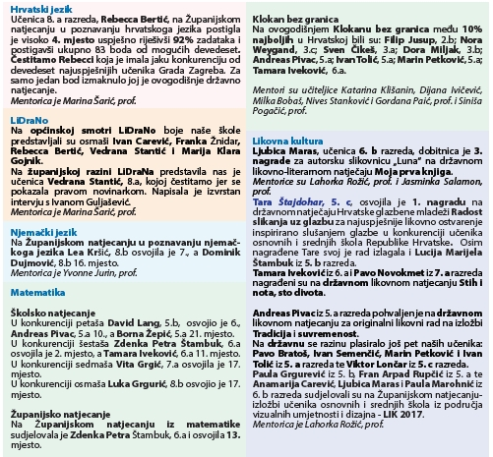
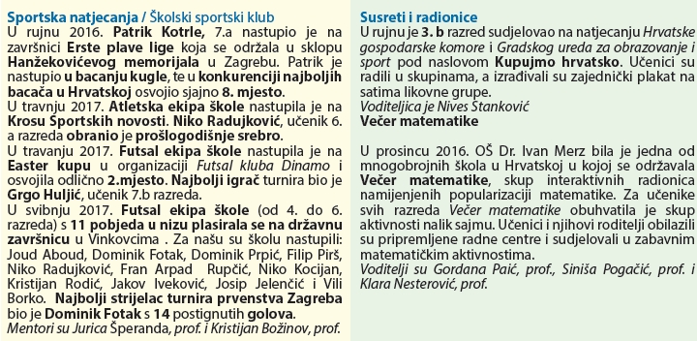
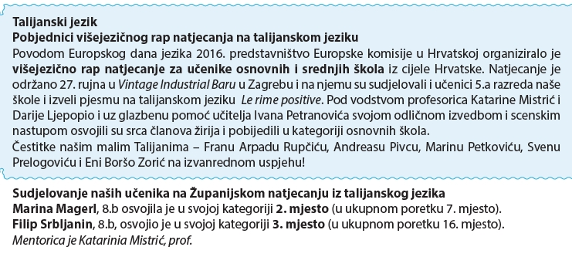

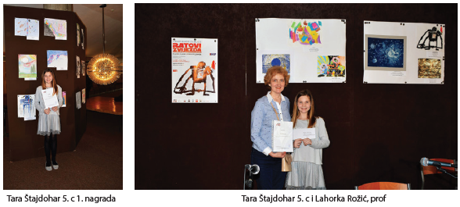

3.3. UČENICI S TEŠKOĆAMA U UČENJU I VLADANJU

- Za učenike koji imaju poteškoća u svladavanju nastavnoga gradiva organizirana je dopunska nastava, a u redovnoj nastavi provodio se individualizirani pristup. Individualnim radom defektologinja, pedagoginja su i psihologinja ( na radu bez zasnivanja radnog odnosa ) asistirale u savladavanju programa učenicima s individualiziranim pristupom i učenicima s prilagođenom programu dva puta tjedno.
S njihovim roditeljima surađivali su tijekom školske godine razrednik, pedagog, defektolog i psiholog (u nastavku psihologinja ) koji su priključeni radu škole kao ,, stažisti,,.
Učenike kod kojih su uočene veće poteškoće u učenju i ponašanju, stručna služba u suradnji s razrednikom i roditeljima uputila je na kompletnu obradu u različite ustanove.

Na ekscese pojedinih učenika prema drugim učenicima ili djelatnicima smo reagirali :
- razgovorima sa roditeljima
- pedagoškim mjerama
- prijavama roditelja na socijalnu službu i policiju

Za sve pojedine slučajeve smo obavještavali Gradski ured i vodili zabilješke o provedenim postupcima.

3.4. IZVANUČIONIČKA NASTAVA I IZLETI

Za učenike od 1. do 8. razreda organizirani su jednodnevne terenske nastave (izleti):

- razredi- seosko gospodarstvo Kezele
- razredi – Veliki Tabor
- razredi – Veliki Tabor
- razredi – Plitvička jezera
- razredi - Ogulin
- razredi – Plitvička jezera
- razredi – Đakovo
- razredi – Opatija

- Maturalno putovanje je realizirano u Fažani 8 a,b sa razrednicama Paić, Krešić ( Špiljak Fruk, Pogačić ) bez incidenata.

Godišnjim planom i programom je predviđeno da razrednici dogovaraju terenske nastave (izlete), maturalna putovanja, izvanučioničku nastavu, s agencijama pod istim uvjetima kako je predviđeno pravnim regulama i zahtjevima Gradskog ureda za obrazovanje, dok ravnatelj kontrolira organizaciju i provedbu izleta.
Godišnjim planom i programom rada škole predviđena je i realizirana izvanučionička nastava za četvrte razrede (škola u prirodi) u Novom Vinodolskom.
Učenici trećih razreda boravili su tjedan dana u školi u prirodi na Sljemenu u domu Crvenog križa.
Roditelji su participirali troškove ( Vinodolski i Sljeme) u iznosu od 250,00 kuna po učeniku za tjedan dana izvanučioničke nastave.

Učenici 6. razreda su imali multidisciplinarnu nastavu na u Maksimiru
(biologija, fizika i kemija i TZK)

3.5. UKLJUČENOST UČENIKA U IZVANNASTAVNE I IZVANŠKOLSKE AKTIVNOSTI

U izvannastavnim i izvanškolskim aktivnostima:
dramsko recitatorsku skupinu, likovnu skupinu, eko skupinu, pjevački zbor, knjižničare, katehetsku skupinu, školski sportski klub, slobodne aktivnosti, izvannastavne aktivnosti i izborne predmete bilo je uključeno 312 učenika.
168 učenika bio je obuhvaćen i izvanškolskim aktivnostima ( judo, karate, škola stranih jezika) koje su bile ponuđene u prostoru škole.

RAD I POSTIGNUĆA U ŠSK „4” U IZVANNASTAVNIM SPORTSKIM AKTIVNOSTIMA

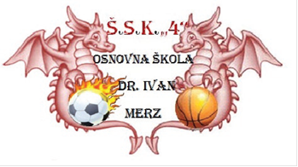
Rad Društva sportske rekreacije”4” u školskoj godini 2016.-2017.

Sportske aktivnosti su ove školske godine okupile oko 40 učenika od 1. do 5.razreda. Učenici su mogli birati između: osnovne univerzalne škole, košarke, nogometa, atletike, stolnog tenisa i borilačkih sportova.
Optimalni broj učenika po grupi (8-12) omogućio je provođenje i učenje naprednih elemenata odabranog sporta. Tako su učenici prvih razreda usavršili gimnastičke elemente dostatne za upis u napredne gimnastičke škole te klubove borilačkih sportova ( preskoci, premeti, stoj na rukama, leteći koluti, osnovni padovi, preskakanje užeta različitim tehnikama…itd.).
Iz nogometnog pogona izbacili smo nekoliko talenata koji su odmah primijećeni na turnirima i natjecanjima koje smo posjetili ( futsal kup Dinama, turnir Modri Lavovi, Uskršnji turnir MNK Futsal Dinamo). Između ostalog kvalitetu smo pokazali, prvo na prvenstvu grada Zagreba u futsalu za učenike 4.-6.razreda, zatim na poludržavnom i državnom natjecanju, koje smo naravno osvojili uz nevjerojatnu gol razliku 52:12. Stolnoteniska ekipa nastupila je na Prvenstvu grada u pomlađenom sastavu (učenici 4.razreda) a natjecanje je bilo za učenike 7.i 8.razreda, te su postigli veliki uspjeh plasiravši se u 2.kolo, gdje smo zaustavljeni od kasnijih do prvaka Hrvatske. Atletičari su nastupili na Erste Plavoj Ligi i od tamo donijeli 2 srebrne medalje, krosu Sportskih novosti-1 srebrna medalja, jedno 5.mjesto, jedno 12.mjesto, što je odličan rezultat kada se zna da su nastupali učenici iz cijele Hrvatske.
Ove školske godine nastavljamo s kvalitetnim radom i pripremom učenika za natjecanja i odlazak u odabrane sportske klubove. U planu je ostvarivanje visokih rezultata u atletici, nogometu, stolnom tenisu te po prvi puta na Prvenstvu grada u hrvanju i taekwondo-u. Sigurni Smo da uz kvalitetan i redovan rad, podršku škole i roditelja te dobre uvijete rada rezultati neće izostati.
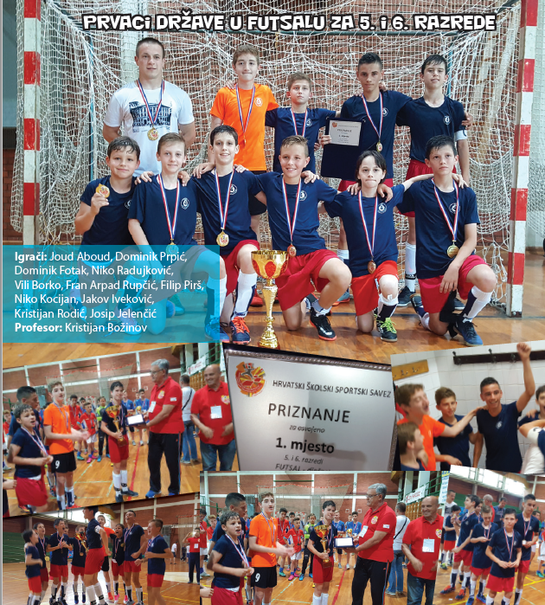
- Odjel za suvremeni ples
Odjel za suvremeni ples, društva za sport i rekreaciju OŠ. Dr. Ivan Merz, imao je još jednu uspješnu godinu.
Članovi su, kao i naša ciljana dobna skupina, bili niži razredi osnovne škole.
Kao grupa sastavljena od 10 članova (4 dječaka i 6 djevojčica) nastupali smo na Zrinjevcu kao dio dana škole te na Festivalu umjetnosti škola ( FUŠ).
Obje koreografije (naslovi koreografija: "Coprnice" i "Ljeto nam se vratilo") sadržavale su pokrete koji potiču umrežavanje neurona te razvijaju neurokognitivne sposobnosti i motoriku. Također fizička spremnost polaznika, poznavanje plesne kulture kao i razvijanje njihovih improvizacijskih vještina uključena je u satove suvremenog plesa, koji se redovito održavaju 2 puta tjedno i traju 1sat (60min.) . Sa zadovoljstvom možemo reći da su naši plesači napredovali te dalje nastavljaju svoje plesačko iskustvo.

- Rad šahovske sekcije

U šahovsku grupu uključeno je ukupno 20 učenika, koji su više ili manje redovito dolazili na treninge svaki četvrtak od 13,30 do 15,00 sati. Može se baratati i sa otprilike 60 školskih sati odrađenih za trening u toku školske godine.
Naša škola je učestvovala na ekipnom prvenstvu osnovnih škola Zagreba sa dvije ekipe. Ekipa dječaka je u konkurenciji 28 ekipa osvojila solidno 12-to mjesto sa 9 meč bodova i 17,5 bodova, što je dobar rezultat, obzirom da je ove godine izvršena smjena generacija. Ekipa učenica je osvojila 10-to mjesto od 13 ekipa i pokazala znatan napredak u odnosu na prošlu godinu.
Pojedinačno su Weygand Nora i Tonč Josipigrali na kadetskim prvenstvima Zagreba, a Nora i Hrvatske i postigli dobre rezultate. Odigran je i šahovski turnir za Dan škole. Postigli smo dobre rezultate s obzirom na neredovitost dolazaka učenika i na relativno mlađi uzrast nego što su bili drugi natjecatelji.
Šahovska grupa nije trošila nikakva materijalna sredstva.

3.6. VIJEĆE UČENIKA

I ove školske godine iz svakog je razrednog odjela izabran jedan učenik kao predstavnik svoga razreda u Vijeće učenika.
Vijeće učenika redovito se sastajalo s ravnateljem, pedagoginjom ili defektologinjom. Na tim su sastancima učenici iznosili svoja zapažanja, primjedbe i prijedloge kako bi se unaprijedila suradnja učitelja i ostalih zaposlenika škole i učenika.
Održana su 4 sastanka.

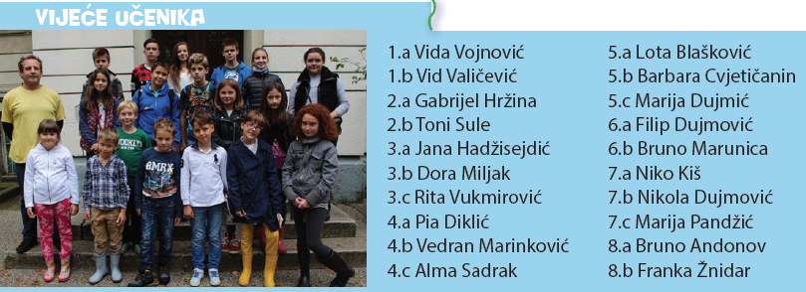

SURADNJA S DRUGIM USTANOVAMA

POLICIJA
U suradnji s 5. policijskom postajom realizirani su programi MAH 1 i MAH 2 .
MUP u programu MAH 1 educira učenike četvrtih razreda: djeca su u pratnji razrednika posjetila 5. policijsku postaju, upoznala svoga kontakt policajca i službenika za maloljetničku delikvenciju te se upoznala s policijskim postupanjem prema osobama koje čine protuzakonite radnje zloporabe sredstava ovisnosti.
U sklopu programa MAH 2 djelatnik MUP-a održao je predavanje na temu "POLICIJA U LOKALNOJ ZAJEDNICI - PREVENCIJA NASILJA" za učenike i roditelje učenika šestih razreda.
Učenici petih razreda sudjelovali su na "SAJMU MOGUĆNOSTI" gdje je predstavljen rad policije i različitih udruga vezano za slobodne aktivnosti djece i mladih grada Zagreba.
Za učenike prvih razreda organizirano je upoznavanje s kontakt policajcem u školi. Tom je prigodom policajac održao predavanje o ponašanju u prometu.

PLIVALIŠTE MLADOST
I ove školske godine za učenike prvih organizirana je provjera plivanja u Sportskom centru Mladost a za učenike drugih i trećih razreda obuka plivanja.

CENTAR ZA SOCIJALNU SKRB
Sa centrima za socijalnu skrb imamo dobru suradnju kroz timske sastanke i individualne konzultacije u vezi s problemima s kojima se susrećemo. Tijekom godine održano je nekoliko sastanaka s predstavnicima Centra za socijalnu skrb, policije i predstavnicima stručnih službi škola. Učestala suradnja s Centrom za socijalnu skrb Medvešćak pokazuje napredak u upoznavanju socijalnih i obiteljskih poteškoća učenika i pružanju pomoći u njihovu rješavanju.

ZAVOD ZA JAVNO ZDRAVSTVO I OSTALE ZDRAVSTVENE USTANOVE
Sa Zavodom za javno zdravstvo, tj. sa Službom za školsku medicinu - Odjel Medvešćak imali smo uspješnu suradnju.
Naši djelatnici su upoznati na Učiteljskom vijeću, kao i tehničko osoblje (spremačice, domar kuharice, tajnica) sa načinom postupanja sa ozljedama i tretiranju krvi kod svih učenika i djelatnika škole.
Liječnica školske medicine za učenike osmih razreda u sklopu projekta "Prevencija od AIDS-a i unapređenje reproduktivnog zdravlja školske djece i mladeži" upoznala je učenike koliko je važno unapređenje i očuvanje reproduktivnog zdravlja te na taj način potaknula učenike na razmišljanje o odgovornom spolnom ponašanju.
Tijekom godine liječnica je odradila predavanja:
- Očuvanje higijene usne šupljine
- HPV virusu
- Ovisnostima
- Zaštita, prevencija i odstranjivanje ušiju

- Imali smo borbe sa zarazom ušiju u 2 razreda. Više-manje smo uspješno iskorijenili zarazu sa dobrom suradnjom sa roditeljima.
Školska liječnica uvijek stoji na raspolaganju individualno učenicima, roditeljima i učiteljima za pružanje savjeta koji se odnose na poteškoće u svladavanju školskog gradiva, probleme u adolescenciji, rizična ponašanja, navike - pušenje duhana, pijenje alkohola, uporaba psiho aktivnih tvari, savjetovanje u vezi s reproduktivnim zdravljem, tjelesnim aktivnostima i prehranom, i sl.
Također je aktivno skrbila o djeci i mladeži s kroničnim poremećajima zdravlja te radila u komisijama za određivanje primjerenog oblika školovanja.
Redovno je obavljala cijepljenja i docjepljenja, sistematske preglede preventivne i kontrolne preglede.

MUZEJ HT-a

Imamo dobru suradnju sa muzejom HT-a, nakon nekoliko godina dobre suradnje potpisali smo povelju prijateljstava 2009. godine.
Naši učenici izlažu svoje likovne radove kada je to u sklopu njihovih programa. Naši učitelji imaju trajni poziv - mogu držati u njihovim prostorima nastavu, radionice koje jesu ili nisu vezane za stalni postav ili pojedine specijalizirane izložbe.

KNJIŽNICA MEDVEŠČAK
Suradnja s knjižnicom Medvešćak je konstantno dobra preko naše školske knjižnice. Naši učenici polaskom u prvi razred postaju članovi knjižnice Medvešćak, a iskaznice dobivaju u našoj knjižnici tako da su naši učenici odmah po dolasku u školu upoznati sa djelatnošću i ponudom knjižnice.

KNJIŽNICA ZA SLIJEPE I SLABOVIDNE OSOBE DRAŠKOVIČEVA I DRUŠVO SLIJEPIH I SLABOVIDNIH OSOBA
Vrlo dobra suradnja sa knjižnicom te kroz odlaske u knjižnicu učenici razredne nastave upoznaju svijet slijepih i slabovidnih osoba.
Radionica hrvatskog znakovnog jezika radila je sa 8 učenika i tako zadržavamo tradiciju znakovnog jezika već od 2012 godine zahvaljujući Hrvatskom društvu znakovnog jezika.
Učenici razredne nastave odgledali su priče glumačke družine slijepih i slabovidnih osoba u kazalištu Vidra.

SURADNJA SA UČITELJSKIM FAKULTETOM

Studenti treće i četvrte godine su kod nas u školi izvodili nastavnu praksu tijekom cijele godine i nastavu metodičkih vježbi iz kolegija Matematika, kod učitelja: Gordane Paić, Miše Basića, Ljiljane Rukavine i Mirne Tomašek.
Tijekom drugog polugodišta studenti istog fakulteta bili su na praksi kod učiteljica/učitelja razredne nastave.

SURADNJA SA AGENCIJOM ZA ODGOJ I OBRAZOVANJE

Kod nas se provode stručni ispiti iz njemačkog jezika budući da je naša djelatnica Yvonne Dora Jurin mentor savjetnik.
Na 4 roka za polaganje stručnog ispita bilo je prisutno 16 kandidata.

SURADNJA SA DRUGIM USTANOVAMA

Suradnja sa Hrvatskom udrugom inovatora na projektu inovacija.
Odlična suradnja sa Radio Sljemenom koji nas prati u svim našim projektima.
Suradnja sa školom iz St. Petersburga, posjet ravnateljice i veza video-linkom učenika i učiteljice.

ZDRAVSTVENO-SOCIJALNA ZAŠTITA UČENIKA

Sistematski pregledi učenika:
1. razredi - obavljeni pri upisu u osnovnu školu
5. razredi i 8. razredi obavljeni tijekom šk. god.

Cijepljenje učenika:

1. razredi DI-TE, POLIO i MPR
6. razredi HEPATITIS B (tri doze)
8. razredi DI-TE i POLIO
2. i 7. razredi TUBERKULINSKO TESTIRANJE i BCG - DOCJEPLJIVANJE

DJELOMIČNI PREGLEDI:

3. razredi POREMEĆAJ VIDA NA BOJE
6. razredi DEFORMACIJA KRALJEŽNICE I TJELESNA VISINA
7. razredi POREMEĆAJI SLUHA

- KULTURNA I JAVNA DJELATNOST
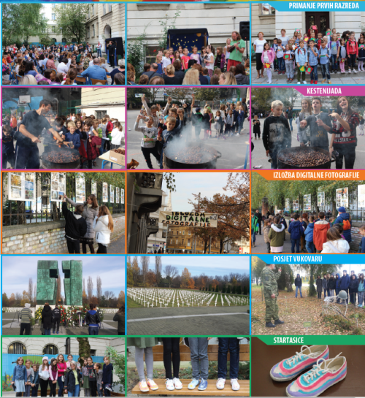
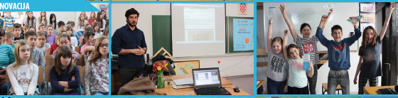
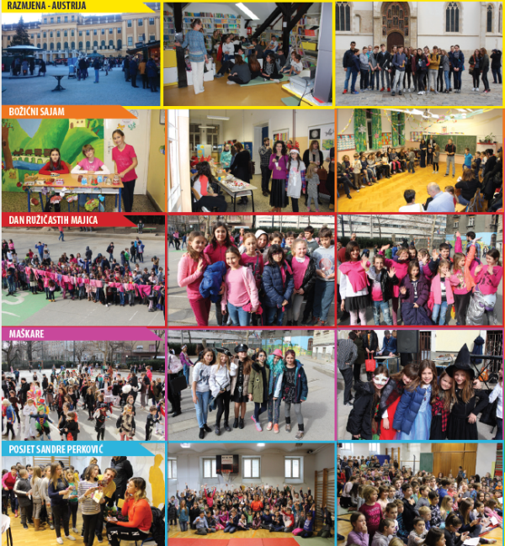
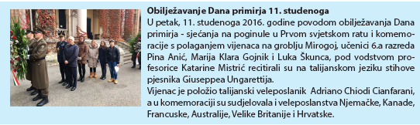
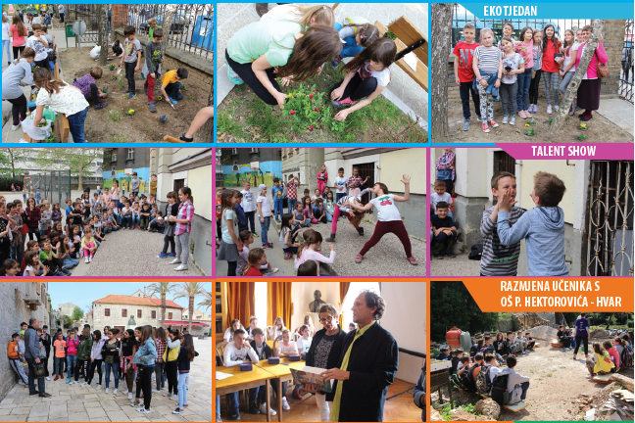
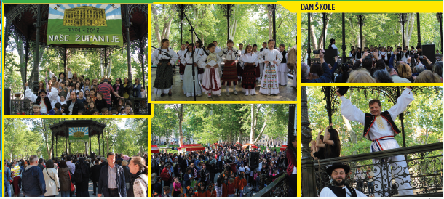
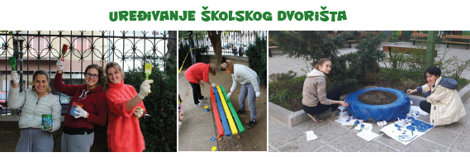
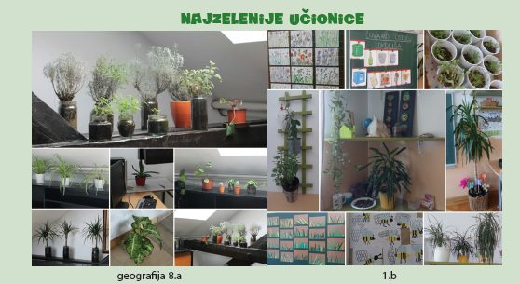
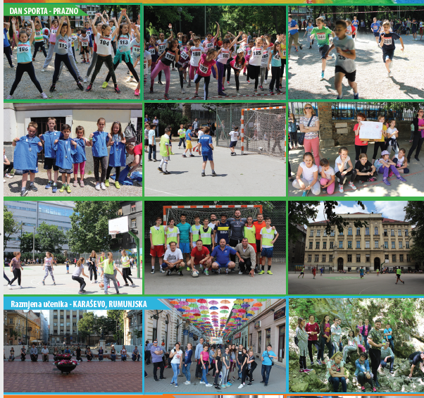

5. UČITELJI I STRUČNI SURADNICI

Učitelji i stručni suradnici su se redovito stručno usavršavali u organizaciji Ministarstva znanosti obrazovanja i športa i Agencije za odgoj i obrazovanje.
U školi se organiziraju stručni ispiti iz njemačkog jezika.

6. SURADNJA S RODITELJIMA

Suradnja s roditeljima odvijala se uspješno na svim razinama.

RAVNATELJ:

Zvonko Piljek, prof.

